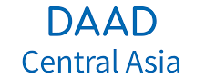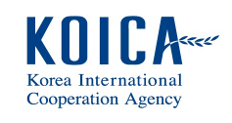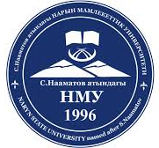
Өнөктөштөр
С. Нааматов атындагы НМУнун эл аралык өнөктөштөрү
Эл аралык кызматташтык С.Нааматов атындагы Нарын мамлекеттик университетинин стратегиялык өнүгүү багыттарынын бири болуп саналат. Чет өлкөлүк университеттер, илимий борборлор, тармактык уюмдар жана өндүрүш компаниялары менен туруктуу өнөктөштүк тармагын түзүү университеттин дүйнөлүк билим берүү жана илимий-технологиялык мейкиндикке интеграцияланышын камсыз кылат.

Өнөктөштөрдүн тизмеси эмне үчүн жайгаштырылат
Университеттин эл аралык өнөктөштөрүнүн ачык тизмеси бир катар маанилүү функцияларды аткарат:
- Маалыматтын ачыктыгы. Окутуучулар, студенттер жана кызматкерлер учурдагы келишимдер жана кызматташуу мүмкүнчүлүктөрү тууралуу актуалдуу маалымат алышат.
- Академиялык мобилдүүлүктү кеңейтүү. Тизме алмашуу программаларына, стажировкаларга, кош диплом программаларына жана биргелешкен изилдөөлөргө катышуу үчүн колдонмо курал болуп саналат.
- Жаңы долбоорлорду демилгелөө. Өнөктөштөрдүн түзүмдөлгөн тизмеси илимий гранттар, басылмалар жана эл аралык сынактар үчүн чет өлкөлүк өнөктөштөрдү табууну жеңилдетет.
- Кесиптик байланыштарды өнүктүрүү. Окутуучулар жана изилдөөчүлөр өнөктөш университеттердин тиешелүү кафедралары жана лабораториялары менен түз байланыш түзө алышат.
- Стратегиялык демилгелерди колдоо. Өнөктөштүк тармагы технологияларды трансферлөөгө, инновацияларды киргизүүгө жана ишкердик долбоорлорду өнүктүрүүгө өбөлгө түзөт.
Демек, өнөктөштөрдүн тизмеси жөн гана келишимдердин реестри эмес, эл аралык кызматташтыкты жана академиялык интеграцияны өнүктүрүүнүн натыйжалуу куралы болуп саналат.

